新潟県立大学へのルート

新潟県立大学 〒950-8680 新潟市東区海老ケ瀬４７１番地
（代）025-270-1300

（車の場合）新新バイパスにて「海老ヶ瀬ＩＣ」にて降り、左折。
左折して直ぐに、信号（サークルＫ前）を右折。
大学正門（緑の→）を入り、正面右側に駐車場あり（空いている所へご自由に駐車下さい）。
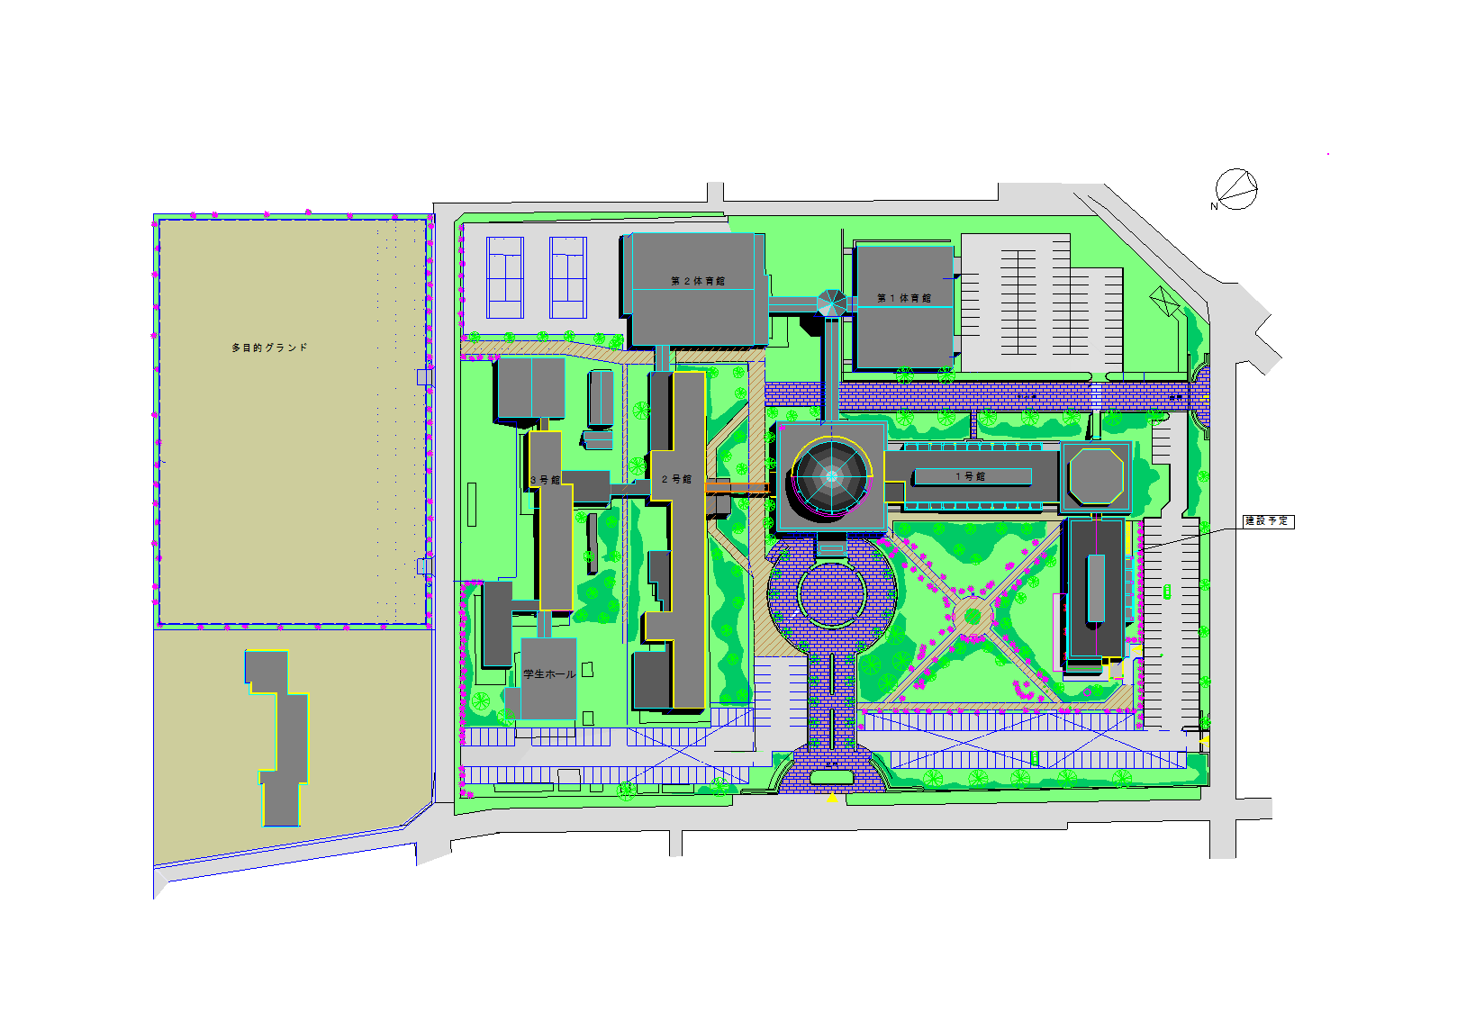
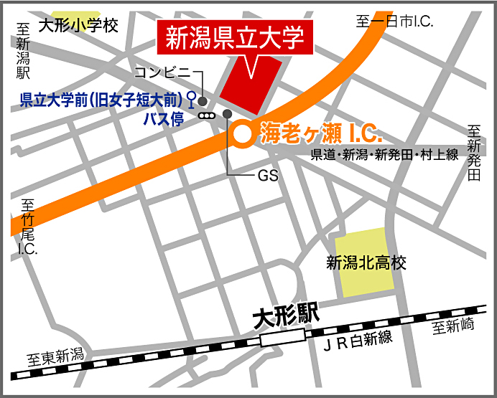

正面玄関

正面
大学院棟

正門

外来者用駐車場

